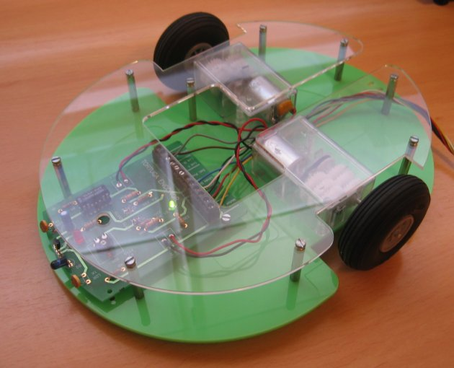
Móvil TORTUGA “Enconor”

CARACTERÍSTICAS TÉCNICAS:

- Movimiento y dirección mediante dos motores con reductora.
- Alimentación de 5 voltios de cc.
- Sensor de proximidad por infrarrojos (detección de obstáculos frontales)
- Sensor de línea negra.
- Dos sensores de nivel de luminosidad ambiental.
JUSTIFICACIÓN:

La construcción de móviles dentro del aula de Tecnología supone dedicar un tiempo considerable en su desarrollo y montaje.
Dicha construcción no es un objetivo fundamental en los cursos donde se imparten los contenidos de control y robótica.
Con este producto, Enconor pretende cubrir la necesidad que existe en las aulas de Tecnología de tener disponible en todo momento un móvil con una serie de sensores, sin tener que ser construido previamente por los alumnos.

MOVIMIENTO:

El movimiento de la tortuga se realizará mediante dos motores acoplados a sendas cajas reductoras y estas directamente a las ruedas. Estos componentes motrices están situados en su parte central, apoyándose además la tortuga, en un soporte deslizante situado delante de la misma.

Con el fin de atender a la información que le proporcionan todos los sensores que lleva incorporados, la tortuga Enconor se ha diseñado poco veloz (propio de las tortugas). Pero, si para alguna aplicación determinada se necesita más velocidad, se pueden abrir las carcasas de la cajas reductoras y manipularlas, (eliminando parejas de ruedas dentadas), de esta forma obtendremos mayor número de revoluciones en las ruedas.

El giro de la tortuga se puede realizar de varias formas:

- Para giros rápidos: Haciendo girar las ruedas en sentidos contrarios. Con más o menos diferencia de giro según la rapidez que deseemos. Serán giros más bruscos.
- Para giros lentos: Frenando una de las ruedas, más o menos según la lentitud que deseemos. Serán giros más suaves.
- Giros muy lentos: Alimentando los motores de las ruedas en el mismo sentido pero con distintas tensiones, podremos conseguir que se desplace girando muy lentamente. Estas diferentes tensiones se pueden conseguir alimentando los motores con las salidas analógicas de la ENCONOR PLUS.

ALIMENTACIÓN:

La alimentación del circuito se realizará por las clemas (+,-) correspondientes a 5 V en corriente continua. Esta no es válida para el funcionamiento de los motores, para ellos necesitaremos una alimentación independiente entre 0 y 6 V de corriente continua, o bien tomarla de las salidas analógicas (SA1 y SA2) de la controladora Enconor. De esta última forma podremos variar la velocidad de los motores en función del voltaje aplicado.

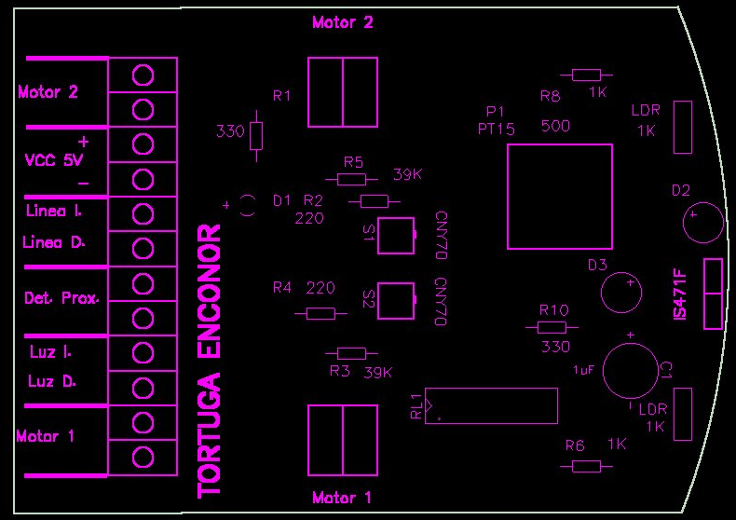

FUNCIONAMIENTO:

El movimiento de la tortuga puede realizarse, básicamente, con la trayectoria que se determine mediante el programa desarrollado por el alumno, sin recibir ninguna información previa, ambiental o posicional, (luz, proximidad de un objeto o trayectoria de línea). Por el contrario, la tortuga puede describir una trayectoria marcada en función de la información que le llegue a la controladora de los sensores (luz, proximidad y línea negra).

La información recibida por la controladora y en consecuencia la reacción de la tortuga, podrá ser debida a la activación de uno, dos o los tres sensores a la vez y la limitación del número, estará exclusivamente en la programación que se realice.

SENSORES:

1. PROXIMIDAD.
El sensor de proximidad está basado en la emisión de un rayo, que al chocar sobre un objeto cualquiera, rebota y es captado de nuevo por el sensor. Dicha información sobre la presencia de un objeto a una determinada distancia, puede ser aprovechada mediante la utilización de la controladora ENCONOR, en el desarrollo de diversas actividades con la tortuga.

El sensor de proximidad está situado en la parte central delantera en la tortuga.

CARACTERÍSTICAS:

La conexión se hará desde la placa del circuito de la tortuga, en las clemas correspondientes (Det. Prox.), hasta una entrada digital de la controladora Enconor (ED1).

El sensor se podrá ajustar para que las distancias de detección del objeto sean mayores o menores.

La distancia a la cual se detectará un objeto dependerá de varios factores, entre ellos podemos destacar los siguientes:

- Si el objeto detectado es más o menos claro
- Si el recinto está más o menos iluminado.
- Del valor de la resistencia ajustable o potenciómetro (sensibilidad).
Si establecemos unas situaciones extremas de color del objeto y recorrido del potenciómetro con una luminosidad media del recinto tendríamos aproximadamente los siguientes valores:

PARED BLANCA
Emisor

- Girando al máximo el potenciómetro hacia la derecha
(tomando como referencia el sentido del foco emisor).

  - Cuando nos aproximamos (o se aproxima el objeto), a unos 15 cm, se detecta el objeto y se enciende el diodo led del sensor.

Emisor

    - Girando al máximo el potenciómetro hacia la izquierda
(tomando como referencia el sentido del foco emisor).

  - Cuando nos aproximamos (o se aproxima el objeto), a unos 9 cm, se detecta el objeto y se enciende el diodo verde del sensor.

PARED NEGRA
Emisor

- Girando al máximo el potenciómetro hacia la derecha
(tomando como referencia el sentido del foco emisor).

  - Cuando nos aproximamos (o se aproxima el objeto), a unos 4 cm, se detecta el objeto y se enciende el diodo led del sensor.

Emisor

- Girando al máximo el potenciómetro hacia la izquierda
(tomando como referencia el sentido del foco emisor).

  - Cuando nos aproximamos (o se aproxima el objeto), a unos 1,5 cm, se detecta el objeto y se enciende el diodo led del sensor.

Todos estos valores de detección del objeto, serán mayores cuanto más iluminado esté el lugar donde se trabaje.
Algunos proyectos que se pueden realizar utilizando este sensor son:

- Movimiento por un espacio con obstáculos sin chocar con ellos.
- Búsqueda de un objeto en un espacio determinado.
- Seguimiento de un objeto móvil.

2. LUZ.
Los sensores de luz son unas resistencias, también conocidas como LDR (Light Dependent Resistors = Resistencias Dependientes de Luz), que se caracteriza por la disminución de su resistencia a medida que aumenta la intensidad de luz que incide sobre ellas, y viceversa.

CARACTERÍSTICAS:

El circuito de la tortuga dispone de dos LDR situadas en la parte delantera de la tortuga, una a la derecha y otra a la izquierda. De esta manera podremos tener información no tan solo de una luminosidad ambiental, sino además de una luminosidad direccional. Así cuando en un proyecto queramos hacer que la tortuga se oriente y avance hacia una luminosidad (también oscuridad) determinada, solamente tendremos que comparar los valores que nos proporciona una LDR con los de la otra.

Las conexiones en la tortuga serán en las clemas LUZ I - LUZ D y en la controladora a dos entradas analógicas (EA1 y EA2).

Los valores de información sobre luminosidad que podremos obtener en cada una de las LDR , oscilarán en 0 y 255. A mayor luminosidad mayor será el número.

Algunos proyectos que se pueden realizar utilizando este sensor son:

- Búsqueda de la zona de un recinto más iluminada (o más obscura).
- Recorrido en un espacio poco iluminado lleno de obstáculos luminosos.
- Seguimiento de una linterna.

3. LÍNEA NEGRA.

La función básica de este sensor es la de adquirir una información mediante la emisión y recepción de un rayo luminoso que sale de cada una de las dos células que lo componen. El valor de dicha información dependerá del color con el que choque el rayo emisor. Dichos valores oscilarán en 0 y 255. A mayor luminosidad, mayor será el número.

Aprovechando la discriminación de colores que nos detecta este sensor y mediante la utilización de la controladora podemos desarrollar diversas aplicaciones con la tortuga ENCONOR.

CARACTERÍSTICAS:

- Las conexiones en la tortuga serán en las clemas Línea 2 – Línea 1 y en la controladora a dos entradas analógicas (EA3 y EA4).

- La línea que determina la información emitida por las células, puede ser negra en un fondo claro o clara en un fondo negro.

- La anchura de la línea determinará que el zig-zag que describe el móvil en su desplazamiento sea más o menos pronunciado.

- En un ambiente con luminosidad media, los valores de discriminación entre los colores claros y negros, puede llegar a ser hasta de 220 unidades si el negro es mate y de 175 si este, es con brillo.

Algunos proyectos que se pueden realizar utilizando este sensor son:

- Seguimiento de un circuito pintado con una línea negra en el suelo.
- Movimientos ininterrumpidos sobre una mesa sin caerse, teniendo una línea negra como contorno.
- Movimiento en un espacio cerrado sin entrar en una zona prohibida, delimitada con una línea negra.

Además, se pueden realizar proyectos más complejos, utilizando varios o todos los sensores simultáneamente.

CONEXIÓN DE LA CONTROLADORA A LA TARJETA DE LA TORTUGA

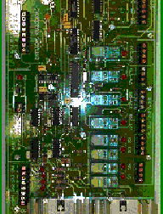

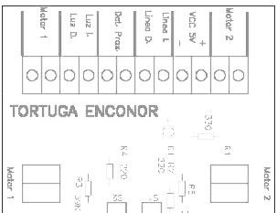
DESCRIPCIÓN DE LA CONEXIONES DE ESQUEMA ANTERIOR

- La alimentación de la tortuga la podemos realizar a través de la controladora a través de las clemas +5V y GND (situadas junto a las entradas analógicas).

- Los sensores de luz de la tortuga se conectan a las entradas analógicas EA1 y EA2 de la controladora.

- Los sensores de línea negra se conectan a las entradas analógicas EA3 y EA4.

- El sensor de proximidad se conecta a la controladora a través de la entrada digital E8 (o cualquier otra).

- El control de los motores 1 y 2, que dan movimiento a las ruedas, se realiza mediante la combinación de varias salidas de la controladora:
  - Desde las salidas digitales S1 y S2 podemos conectar y desconectar el los motores 1 y 2 de las ruedas.

  - El cambio de sentido de giro de las ruedas se realiza desde las salidas digitales S5 para un motor y S6 para el otro.

  - La variación de velocidad de las ruedas se consigue a través de las salidas analógicas SA3 para un motor y SA4 para el otro.

* Se pueden utilizar otras salidas.

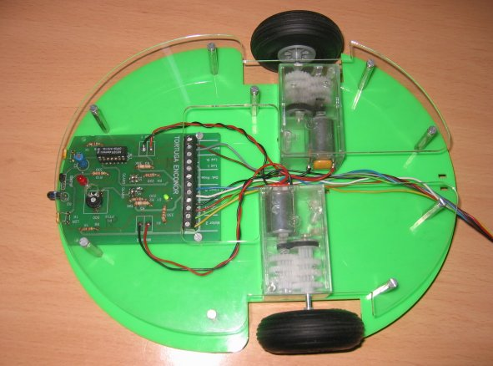

ENCONOR

